Hectische match in Kerkrade

Op zondag 16 december speelden we met ons eerste team uit tegen Kerkrade 1.
Teamleider Harry Peek (5,w) had reeds vooruit gespeeld en helaas verloren, bij nader inzien had hij dat gedaan om zijn teamgenoten te motiveren en te stimuleren tot grootste daden (1-0)
Nou, die zijn er gekomen!

Serge Herzet (3,w) overviel met een blitzaanval de zwarte koning en won soepeltjes van Karl Schubert (1-1).

Philippe Daces (4,z) had 2 pionnen en een kwaliteit buit gemaakt en schoof dat professioneel uit tegen Arno Ypelaar (1-2).

Stephane Lauwaet (6,z) kon de ontwikkeling van zijn koningsloper niet voltooien tegen Peter Salden, daardoor bleef zijn koning in het midden van het bord en hij kon zich niet bevrijden, helaas een nul (2-2).

Roy Kluten (7,w) won 2 pionnen in het middenspel tegen Richard Orbons, eentje was zelfs een vrije d-pion. Richard had echter genoeg tegenspel tegen Roy’s koning en de partij eindigde in remise door eeuwig schaak (2,5-2,5).

Rob Zink (8,z) speelde een krankzinnige partij tegen John Uckerman die hij uiteindelijk in zware tijdnood besliste met mat! Zijn eerste overwinning dit seizoen en tevens de 1e zege in het 1e team van DJZ (2,5-3,5). Een impressie van zijn partij treft u beneden aan.

Ad-interimteamleider Luc Janssen (1,w) won in het middenspel een pion tegen Glenn Freer, in de overgang naar het eindspel nog 2 pionnen, en nadat er ook nog een loper sneuvelde gaf Glenn maar op. Ook voor Luc was dat de 1e zege dit seizoen en tevens zijn eerste overwinning tegen Glenn in 24 jaar (2,5-4,5).

Francis Wislez had in het eindspel weliswaar het loperpaar maar stond een pion achter. Na urenlang verdedigen moest hij eindelijk toch zijn koning omleggen (3,5-4,5).

Na 3 minder wedstrijden pakken we nu de 2 matchpunten en dat was nodig want er schijnen 3 teams dit jaar te degraderen uit de promotieklasse.
Volgende match thuis in Tinus tegen Venlo 2 op 10 februari 2008.

Kerkrade 1-De Juiste –Z- 1, John Uckerman (1712)-Rob Zink (1797), bord 8

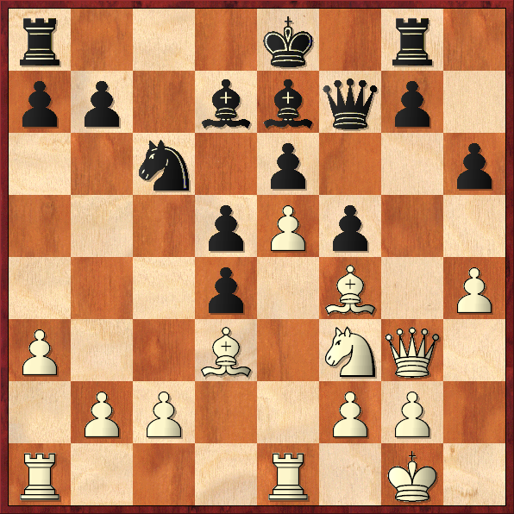
Stelling na de 15e zet van zwart
Tijdverbruik: wit 30 en zwart 47 minuten

16 b2-b4 0-0-0
17 b4-b5 Pc6-a5
18 Pf3xd4 g7-g5
19 Ld3xf5?? … De eerste blunder van wit.
Zwart kan niet met e6x5 de witveldige loper slaan wegens e5-e6 en met voordeel wint wit het stuk terug.
Maar zwart kan nu wel gewoon de andere loper met g5xf4 slaan want Dg3-c3+ wordt met Pa5-c4 beantwoord.
Zwart denkt nu een sterkere zet te hebben dan e6xf5 en speelt
19 … Pa5-c4??, de eerste blunder van zwart dus. Beide spelers blunderen in dezelfde zet, een unicum? Nee hoor, zie de zetten 32 en 33!!!
20 h4xg5 h6xg5
21 Lf4-e3 e6xf5, nu dus wel
22 e5-e6 Ld7xe6? Df7-h5 lijkt toch sterker: 23 e6xd7+ Td8xd7 24 f2-f3 f5-f4!
23 Pd4xe6 … Zie het diagram hieronder.

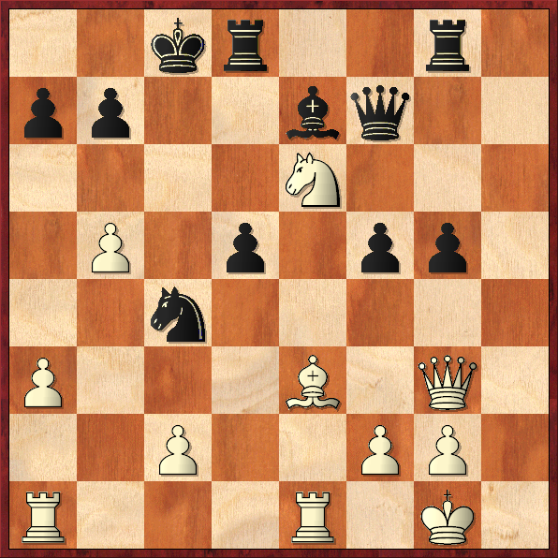
Nu zijn er 3 alternatieven voor zwart:
23… Df7xe6 met voor wit 24a Le3xa7 en 24b Le3-c5
24a Le3xa7 De6-d6 25 Txe7 Dd6xe7 26 Dg3-b8+ Kc8-d7 en wit staat weliswaar een toren achter maar kan met zijn a- en b-pion nog voor gevaar zorgen
24b Le3-c5 dwingt zwart tot De6xe1+ 25 Ta1xe1 Le7xc5 en zwart heeft toren,paard en loper voor de dame en moet kunnen winnen
23… f5-f4 is niet goed wegens 24 Pe6xd8 Kc8xd8 25 Dg3-f3 Le7-f6 26 Ta1-d1 f4xe3 27 Td1xd5 Kd8-c8 28 f2xe3 en wit staat eerder beter

De 3e mogelijkheid kwam in de partij aan de orde:
23 … Le7-d6?!, gespeeld om het initiatief vast te houden, betekent wel een kwaliteitsoffer maar zwart vond dat zijn stukken actiever waren dan die van wit.
Tijdsverbruik: wit 1:06 en zwart 1:51, lichte tijdnood dus reeds bij zwart
24 Pe6xd8 Kc8xd8
25 Le3xg5?? … Met deze zet vraagt wit teveel van zijn stelling want hij gaat in een penning staan
25 … Kd8-c8
26 f2-f4?! … na lang nadenken gespeeld, wit doet een enorme concessie door enerzijds zijn loper af te snijden maar anderzijds zijn koningsstelling te verzwakken en met een reeds volledig open h-lijn is dat vragen om problemen en die gaan er ook komen!!!
26 … Kc8-b8, een voorzorgsmaatregel om niet over de c-lijn in een penning te komen
27 Dg3-d3 Le7-c5+, de jacht op de witte koning begint
28 Kg1-f1 … gedwongen, de koning naar h1 kan echt niet wegens Tg8-h8+ 29 Dd3-h3 en Th8xh3+ met winst van de grote kwaliteit (een volle toren dus).
28 … d5-d4! Met een duidelijk plan: een paard (inktvisje) op e3 neerpoten!
Wit nam nu uitgebreid de tijd om een goede zet te verzinnen en kwam tot
29 Te1-e2 … 29 Dd3-b3 om te pennen kan niet wegens 29 … Pc4-d2+ met damewinst en zwart antwoorde a-tempo
29 … Pc4-e3+
Het tijdsverbruik was inmiddels wit 1:33 en zwart 1:53
30 Te1xe3 … Gedwongen daar 30 Ke1 Th8 31 Kd2 Pc4+ 32 Kd1 Pb2+ de dame en 32 Ke1 Th1+ een toren kost
30 … d4xe3 en zwart heeft de kwaliteit teruggewonnen en blijft aanval houden
Zie diagram:

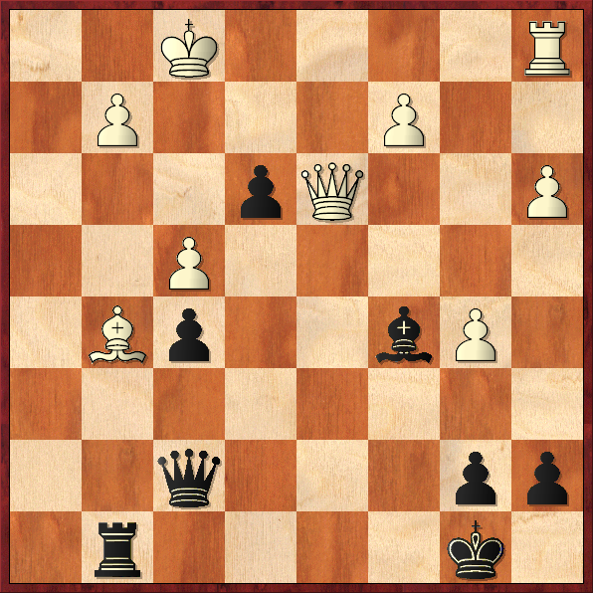
31 Ta1-e1 Df7-h5!! met een dubbele dreiging:
32 … e2+ 33 Txe2 Dh1 mat en
32 … Dh1+ 33 Ke2 Dxg2+
Tijd: wit 1:48 en zwart 1:57
32 Dd3-d5?? … de tweede blunder van wit
Wit dekt nu wel g2 maar laat nu een mat in 2 toe: e3-e2+ Te1xe2 en Dh5-h1 mat! De enige zet om het mat te vermijden was 32 Te1xe3 maar dan wint zwart soepel!
Zwart keek alleen even naar Dh1+ maar zag dat dat niks opleverde en speelde geheel door tijdnood gedreven doodleuk:
32 … Tg8-c8??? Ook zwart blundert vrolijk mee
33 a3-a4?? b7-b6??? Beide negeren wederom het mat in 2 en vluggeren vrolijk door. Tijd: wit 1:55 en zwart 1:58
Nu kwam wit enigszins tot zijn positieven door
34 Dd5-e5+ te spelen en verhip met die laatste zwartzet had wit een eeuwig schaak in de schoot geworpen gekregen!!
34 … Kb8-a8 en nu fluisterde KSV-teamgenoot Peter Salden in het oor van John Uckerman dat hij remise mocht aanbieden. Maar John vond dat hij deze partij nog kon winnen, dacht 5 minuten na en met nog enkele seconden op de klok speelde hij 35 Lg5-f6??? De 4e blunder en de beslissende. De ongeluksloper wil in het spel komen en samen met de dame mat geven maar zwart grijpt nu eindelijk wel zijn kans:
35 … Dh5-h1+ (niet het mat in 2 via e3-e2+ Te1xe2 Dh5-h1, maar ook goed genoeg)
36 Kf1-e2 Dh1xg2+
37 Ke2-d1 Dg2-d2 mat en tegelijk was de de witspeler door zijn tijd heen, zwart had nog 20 seconden over. 37 Ke2-d3 loopt natuurlijk ook mat: Dg2-d2+ 38 Kd3-c4 Lc5-d6+ 39 Kc4-b3 en Dd2xc2 mat.

De slotstelling vind je hieronder.

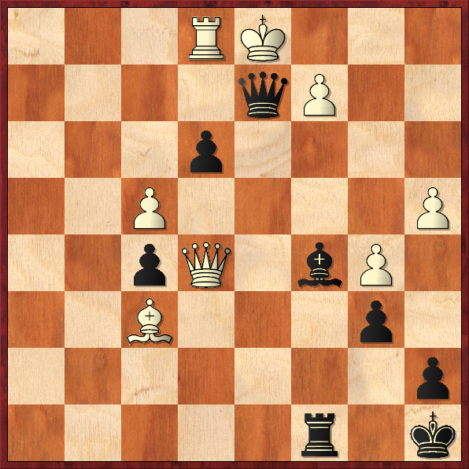
Een bijzonder enerverende en zenuwslopende partij die ik gelukkig toch nog in mijn voordeel kon beslissen. De schoonheidsprijs verdient ze in ieder geval niet, hooguit de blunderprijs!

Met schaakgroeten,
Rob Zink

